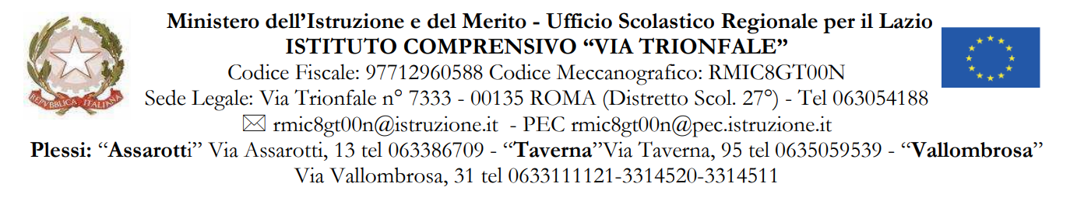
MODULO 7: AUTORIZZAZIONE GENITORI PER LE USCITE SUL TERRITORIO
AL DIRIGENTE SCOLASTICO
dell’I.C. “via Trionfale”

I sottoscritti …………………………………………………………………. e ………………………………………………………………………….
genitori dell’alunno/a …………………………………………………………………………….. frequentante la classe ……………….
del plesso ………………
AUTORIZZANO NON AUTORIZZANO

Il proprio/a figlio/a a partecipare a tutte le uscite sul territorio della città di Roma che si svolgeranno durante l’anno scolastico 2026/2027.
Per ogni specifica uscita verrà data comunicazione su meta e data prima della stessa.

Data ………………………………
Firma di entrambi i genitori
………………………………………………………
…………………………………………………………

NULLA OSTA della DIREZIONE (SI/NO) ………………..…………………………………………………

